Plan- og utvikling

Mottakere:

Eivind Gade-Lundlie
Tommy Salmi Nilsen
Vegar Nilsen Trasti
Nina Bordi Øvergaard

Vår ref.:  Saksnr.: 21/1699/40 | Dato:  09.07.2021
Saksbehandler:  Frans Ove Eriksen | Telefonnr.:  78 97 76 81 | Epostadresse saksbehandler:  Frans.Eriksen@sor-varanger.kommune.no

NOTAT:

Referat møte med NVE 7. juli 2021 - Sandneskrysset og Sandnesbekken

Dato: 7. juli kl. 09.00 – 9.40.

Deltakere:
NVE Skred og vassdragsavdelingen Region Nord: Anders Bjordal, Knut Aune Hoseth, Tommy Granheim, Anne Mestvedt Olaussen og Anita Andreassen.
SVK: Plan- og utviklingssjef Frans Eriksen, arealplanlegger Vegar Nilsen Trasti, enhetsleder teknisk Tommy Salmi Nilsen og enhetsleder beredskap Eivind Gade-Lundlie (referent).

Tema: Sandneskrysset.

Sør-Varanger kommune har bedt om råd i forbindelse med utfordrende grunnforhold og hvordan dette bør følges opp.

Bakgrunn:
Sikringstiltak 90 tallet:
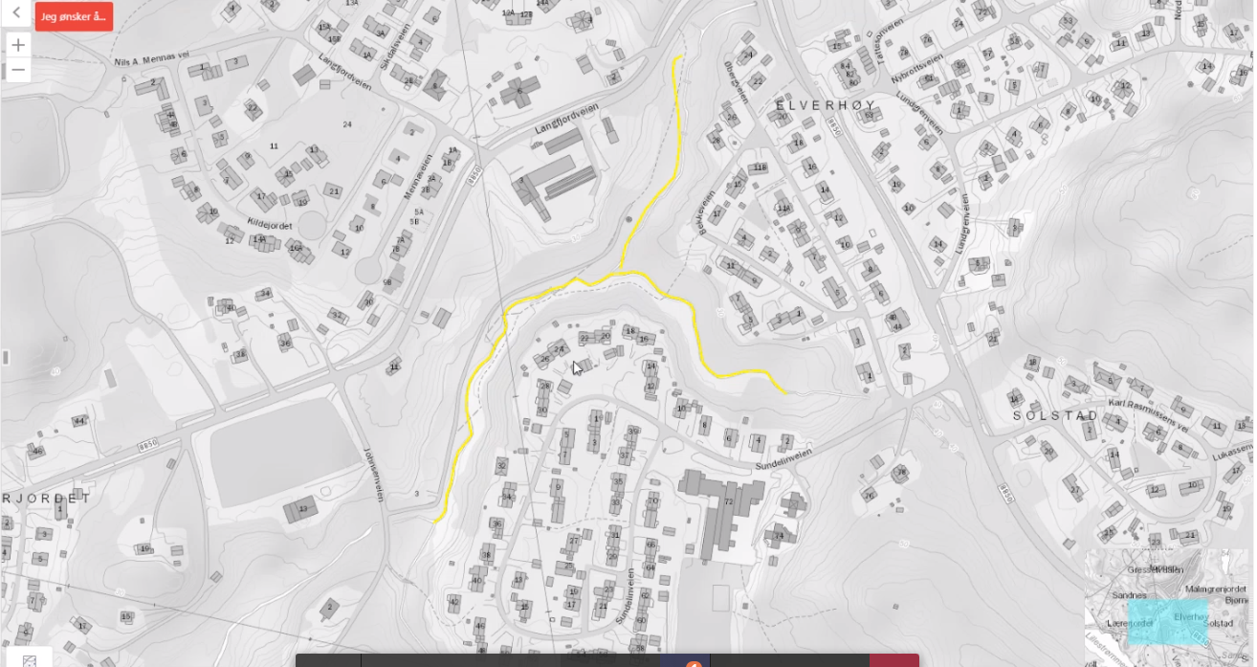
Figur 1: Sikringstiltak. Kilde: NVE

NVE har tidligere foretatt sikringer av bekken på 90-tallet fra Sandneskysset og ned til Johnsenveien, samt sidebekken på nordsiden av Sundelinveien (se figur 1). Bekkebunnen ble hevet ca 2 meter og det ble lagt på steinfylling. I dag er det ensartet vegetasjon i området.
Sikringstiltaket ble gjennomført i samarbeid med Sør-Varanger og NVE (Kaski) med Noteby som konsulent. Sikring ble kombinert med anlegging av nytt vann- og avløpsnett i sikringsområde. Sikringstiltaket ble avsluttet ved Johnsensveien. Det ble ikke sett på området nedenfor Johnsenveien. Sikringen dekker Sundelinveien og området på vestsiden.
Rapportene blir nå registrert i Nasjonal database for grunnundersøkelser – NADAG. Disse rapporten har ikke vært der hittil.

Tiltaket ble gjort for å gi sikring for boligfeltene som grenser mot bekkene på vestsiden av FV 8810.

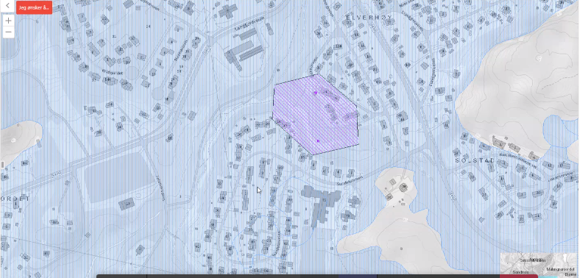
Figur 2: Registrert kvikkleireområde. Kilde: NVE atlas.

NVE har vært på befaring etter dette. Forholdene ser bra ut. NVE har hørt lite fra Sør-Varanger kommune etter befaring. Har nå mottatt bekymringer fra kommunen om hvordan følge opp meldinger om synkehull, utbygginger og sikkerhet omkring VAR.

Frans:
Bakgrunnen for kommunens henvendelse til NVE, er TFFKs plan med utskifting av stikkrenner under Sandneskrysset. I forbindelse med dette er det foretatt grunnundersøkelser og avdekket kvikkleire på 4-5 meters dyp og opptil 26-27 meter. Vi har etter orienteringene fra TFFK sett på andre grunnundersøkelser i området og funnet grunnundersøkelser som ble gjort i forbindelse med etablering av Coop Extra. Grunnundersøkelsen fra etableringen av vegstasjonen ligger i NADAG. Begge disse undersøkelsene viser det samme når det gjelder forekomster av kvikkleire. Plan- og utviklingssjefen frykter at det kan være mer kvikkleire i området med bakgrunn i de grunnundersøkelser som er gjort nær Sandneskrysset og på Coop Extra/vegstasjon eiendommen. Det savnes også grunnundersøkelse på østsiden av Sandnesbekken i området langs Malmgrenveien.

Utvalg for plan- og samferdsel har 8. juni innført bygge og deleforbud fra Sandneskrysset og mot Sandnesvannet for å få kontroll med byggeaktiviteten i området. Dette er for å forhindre at byggeaktivitet kan gjøre området mer ustabilt. Fokuset er særlig på utfylling av masser og gravinger i området. Kommunen trenger råd i forhold til avgrensing av områder som bør utredes nærmere, utarbeidelse av faresone og eventuelt behov for sikringstiltak.

Tommy:
Etter table-top øvelsen har teknisk spisset de beredskapsplanene som kan bli berørt av en hendelse. Hvordan skal en håndtere utbedringsarbeid i risikoutsatte områder? Teknisk planlegger for alternative vannforsyningsløsninger og reservevannsløsninger. Det arbeides med revurderinger av tidligere geotekniske undersøkelser i Sundelinveien.

NVE:
Tykkelsen på kvikkleire sier lite om stabiliteten. Fall, høydeforskjeller, erosjon fra overflaten og lignende kan ha stor betydning. Det er viktig at bekker ikke fylles og at skråninger ikke siger ut.
SVK bør ha noenlunde oversikt over tidligere undersøkelser. NVE har kun begrenset innsikt. NVE sitter kun på undersøkelser frra Multiconsult og Vegvesenet.

Det anbefales at noen lager oversikt over hva som finnes av geotekniske undersøkelser og avklarer hvor det ikke finnes data. Deretter kan man få bistand fra NVE. Nå er det for få punkter i NADAG til at man kan gjøre en risikovurdering og til å tegne opp en faresone.
- Multiconsult har definert en faregrad i forbindelse med utarbeidelse av reguleringsplan for Coop Extra. Men en faresone er ikke avgrenset og tegnet inn. Det kan/bør man gjøre. NVE har avtale med Multiconsult som kan brukes for få meldt inn denne undersøkelsen i NADAG.
- Det er nå gjort mange grunnundersøkelser rundt Sandneskrysset som kan gi grunnlag for stabilitetsberegninger.
- Det mangles grunnlagsdata for de øvrige områdene
- Har kommunen mer info/undersøkelser/rapporter som er ukjent for NVE. Disse bør vurderes og meldes inn.
Borepunkter som TFFK har gjort:
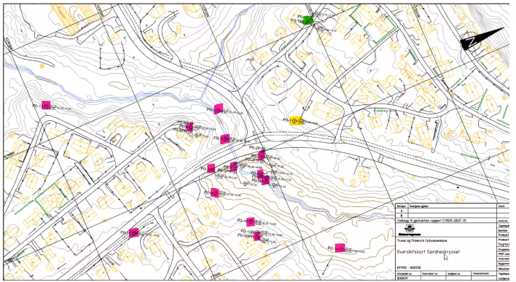
Figur 3: Borepunkter med antatt kvikkleireforekomst. Kilde: Statens vegvesen.
De røde punktene viser hvor det er grunn til å anta at det er kvikkleire.

Kart som viser høydedata:
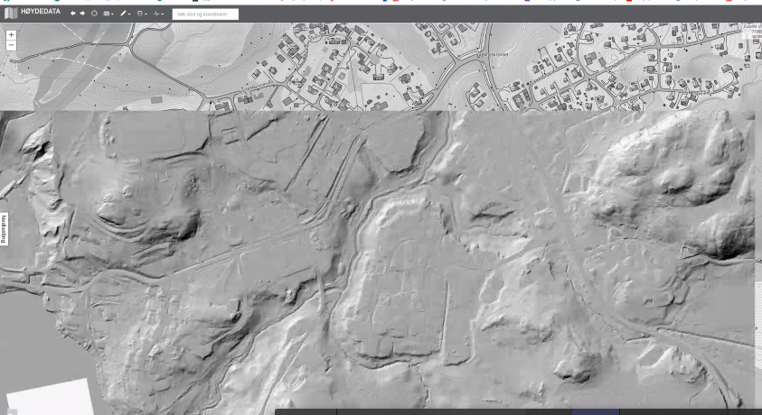
Figur 4: Høydeforskjeller. Kilde: www.hoydedata.no
3D med høydedata kan brukes som hjelp til å finne områder som det bør fokuseres særlig på i det videre arbeidet.

Oppsummering:
- SVK må befare bekkedalene og kontrollere høydeforskjeller.
- SVK må registrere alle kjente rapporter som må vurderes i NADAG.
- På dette grunnlag må det vurderes om det må gjøres tilleggsundersøkelser
- NVE utarbeider referat fra dagens møte
- Nytt møte SVK – NVE etter sommeren.
- SVK må ha en plan for oppfølgning av bekymringsmeldinger.

Kontakt hos NVE er Tommy Johan Granheim.
Kontakt hos SVK er Frans Ove Eriksen

Referent Eivind

Referatet redigert og lagt inn i websak av:
Frans Ove Eriksen
Plan- og utviklingssjef

